ORIENTÁCIA NA MAPE AFRIKY
ÚLOHA 1 - Ktoré rovnobežky a poludníky Afrikou neprechádzajú? Prečiarkni ich!
- 10°j.g.š., 40° s.g.š., 0° g.d., 20° v.g.d., 90° j.g.š., 0° g.š., obratník Raka, 50°v.g.d., obratník Kozorožca, 25°z.g.d.
ÚLOHA 3 - Čo je na obrázku?
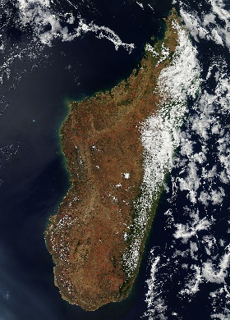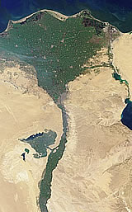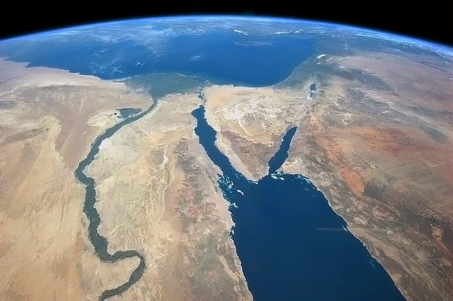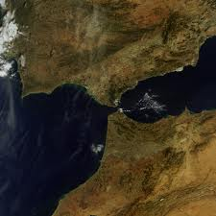
4
3
2
1
- .................................................. - ostrov
- .................................................. – rieka
- .................................................. - polostrov
- .................................................. - prieliv
ÚLOHA 3 - Čo sa skrýva pod geografickými súradnicami?
- 2° j.g.š., 33° v.g.d. .................................. jazero
- obr. Kozorožca, 24° v.g.d................................... púšť
- rovník, 20° v.g.d. .................................. panva
- 4° s.g.š., 9° v.g.d. .................................. sopka
- 23° s.g.š., 32° v.g.d. .................................. priehrada
- 28° s.g.š., 15° z.g.d. .................................. súostrovie
ÚLOHA 7 – V ktorom africkom štáte (štátoch) nájdeš:
- púšť Namib .................................................................................
- Suezský prieliv .................................................................................
ORIENTÁCIA NA MAPE AFRIKY
ÚLOHA 1 - Ktoré rovnobežky a poludníky Afrikou neprechádzajú? Prečiarkni ich!
- 10°j.g.š., 40° s.g.š., 0° g.d., 20° v.g.d., 90° j.g.š., 0° g.š., obratník Raka, 50°v.g.d., obratník Kozorožca, 25°z.g.d.
ÚLOHA 3 - Čo je na obrázku?

4
3
2
1
1. .................................................. - ostrov
2. .................................................. – rieka
3. .................................................. - polostrov
4. .................................................. - prieliv
ÚLOHA 3 - Čo sa skrýva pod geografickými súradnicami?
- 2° j.g.š., 33° v.g.d. .................................. jazero
- obr. Kozorožca, 24° v.g.d................................... púšť
- rovník, 20° v.g.d. .................................. panva
- 4° s.g.š., 9° v.g.d. .................................. sopka
- 23° s.g.š., 32° v.g.d. .................................. priehrada
- 28° s.g.š., 15° z.g.d. .................................. súostrovie
ÚLOHA 7 – V ktorom africkom štáte (štátoch) nájdeš:
- púšť Namib .................................................................................
- Suezský prieliv .................................................................................

